ПОЯСНИТЕЛЬНАЯ ЗАПИСКА
к отчету о реализации мероприятий муниципальной программы
«Развитие культуры, молодежной политики, физической культуры и спорта в МО «Зазерское сельское поселение» за 3 квартал 2022 года

На реализацию муниципальной программы «Реализация молодежной политики в МО «Зазерское сельское поселение » на 2022 год предусмотрены ассигнования в сумме 3,0 тыс. рублей.

На реализацию мероприятий муниципальной программы используются средства местного бюджета МО «Зазерское сельское поселение » — 3,0 тыс. рублей. Бюджетные ассигнования используются в соответствии с кассовым планом по расходам на 2022 год.

Основной целью муниципальной программы является создание благоприятных условий для сохранения и развития культуры и досуга на территории МО «Зазерское сельское поселение», сохранение историко-культурного наследия, развития популяризации здорового образа жизни и патриотического воспитания среди молодёжи.

Программа направлена на решение следующих задач:
- создание условий для становления и развития молодых граждан, их самореализации в интересах общества, включение подростков и молодежи в процессы общественно-политического, социально-культурного развития поселения;
- сохранение культурного и исторического наследия, обеспечение доступа граждан к культурным ценностям и участию в культурной жизни, реализация творческого и инновационного потенциала населения муниципального образования;
- организация библиотечного, библиографического и информационного обслуживания населения;
- приобщение различных слоев населения к занятиям физической культурой и спортом, создание условий для укрепления здоровья населения.
Ожидаемые результаты реализации муниципальной программы:
— активное участие молодёжи муниципального образования во всероссийских, международных, областных, районных праздниках, фестивалях, конкурсах, выставках;
— повышение социальной и творческой активности подростков и молодежи;
— увеличение доли молодёжи , привлеченной к участию в культурно-досуговых мероприятиях;
— увеличение численности участников спортивных секций;
— увеличение количество физкультурно-оздоровительных мероприятий, проводимых на территории МО «Зазерское сельское поселение »;
— увеличение количества культурно-массовых мероприятий на территории МО «Зазерское сельское поселение»;
— увеличение количества пользователей библиотеки.
По муниципальной программе «Реализация молодёжной политики в МО «Зазерское сельское поселение » расходы по состоянию на 01.10.2022 год исполнены в сумме 2,0 тыс. рублей, что составляет к утвержденному годовому плану (план 3,0 тыс. рублей) .
В рамках муниципальной программы «Реализация молодёжной политики в МО «Зазерское сельское поселение» за 3 квартал 2022 год были достигнуты следующие результаты:
— количество трудоустроенных несовершеннолетних граждан в возрасте от 14 до 18 лет в свободное от учебы время — 0 человек,
— участие в спортивных мероприятиях 22 человека
— участие во Всероссийской акции " Георгиевская ленточка" 10 человек
— участие в акции " Древонасаждение" – 17 человек,
— количество мероприятий в рамках выполнения работы по организации и проведению спортивно-оздоровительной работы по развитию физической культуры и спорта молодёжи— 5 единиц,
— количество посещений спортивных объектов – 22 человек.
Ведущий специалист
Администрации Зазерского
сельского поселения О.Л.Гусева

УТВЕРЖДАЮ:
Глава Администрации
Зазерского сельского поселения
Тацинского района Ростовской области
_______________ Ю.И.Артеменко
10.10.2022 год

Отчет
о работе Зазерского сельского поселения в области молодежной политики с 01.01.2022 по 01.10.2022 год.
Согласно ФЗ от 06.10.2003 № 131-ФЗ «Об общих принципах организации местного самоуправления в Российской Федерации» к вопросам местного значения муниципального образования Зазерское сельское поселение Тацинского района Ростовской области относятся: «Организация и осуществление мероприятий по работе с детьми и молодежью в поселении» (п. 30 ст.14).
Основными направлениями молодежной политики Зазерского сельского поселения являются:
- воспитание гражданственности и патриотизма;
- поддержка деятельности молодежных и детских коллективов на базе образовательных учреждений на территории Зазерского сельского поселения
- обеспечение занятости несовершеннолетних и молодежи;
- поддержка молодежных инициатив, развитие творчества и организация досуга молодежи;
- организация работы с несовершеннолетними и молодежью по месту жительства;
- организация отдыха и оздоровления несовершеннолетних и молодежи;
- профилактика правонарушений и наркозависимости несовершеннолетних и молодежи и безнадзорности несовершеннолетних;
- информационное обеспечение реализации молодежной политики.
Работу с молодёжью осуществляют администрация и образовательные учреждения поселения, которые работают по девяти направлениям: духовно-нравственное воспитание, гражданско-правовое воспитание, эстетическое воспитание, спортивно оздоровительное воспитание, пропаганда здорового образа жизни, трудовое и профессиональное воспитание, эколого-краеведческое воспитание, художественно-эстетическое воспитание, познавательно-развивающее воспитание.
На 1 декабря 2022 года на территории Зазерского сельского поселения зарегистрировано 1522 человека, из 156 молодежь в возрасте от 14 до 30 лет, на учете в комиссии по делам несовершеннолетних никто не состоит. Из-за отсутствия рабочих мест большинство молодежи не проживает на территории поселения.

Основными задачами программы молодежной политики являются следующие направления:
Патриотическое воспитание
- воспитание любви к родному краю, уважения к людям, проживающим на территории поселения, к историческому прошлому родного края, сохранение памятников истории,
- создание традиции преемственности поколений.
Экологическое воспитание
- воспитание бережного отношения к окружающей среде.
Организация досуга
- создание условий для развития лидерских и творческих способностей подростков.
Формирование активной жизненной позиции
- развитие и реализация потенциала молодежи,
- развитие созидательной активности у молодежи.
- укрепление дружеских отношений между молодыми людьми.
Профилактика правонарушений- привлечение трудных подростков к участию в культурной и спортивной жизни поселения.
МЕРОПРИЯТИЯ:

Акция древонасаждение: проводится ежегодно весной и осенью.
История человечества свидетельствует как о благотворном влияние деятельности людей на естественную среду обитания, так и о пагубных её последствиях. Вспомним слова тургеневского героя Базарова:" Природа не храм, а мастерская , и человек в ней работник." К чему уже привела эта установка сегодня, хорошо известно.
Сегодня важнее сознавать неразрывную связь природы и общества, которая носит взаимный характер. Акция древонасаждения на территории Зазерского сельского поселения стала доброй традицией. Сотрудники администрации и ученики Зазерской школы приняли активное участие, в этом благотворном ЭКО мероприятии ,и в этом году.
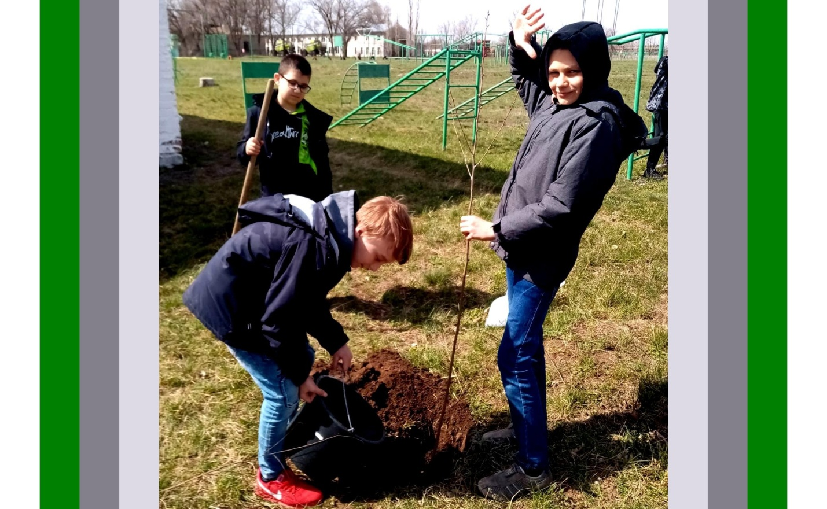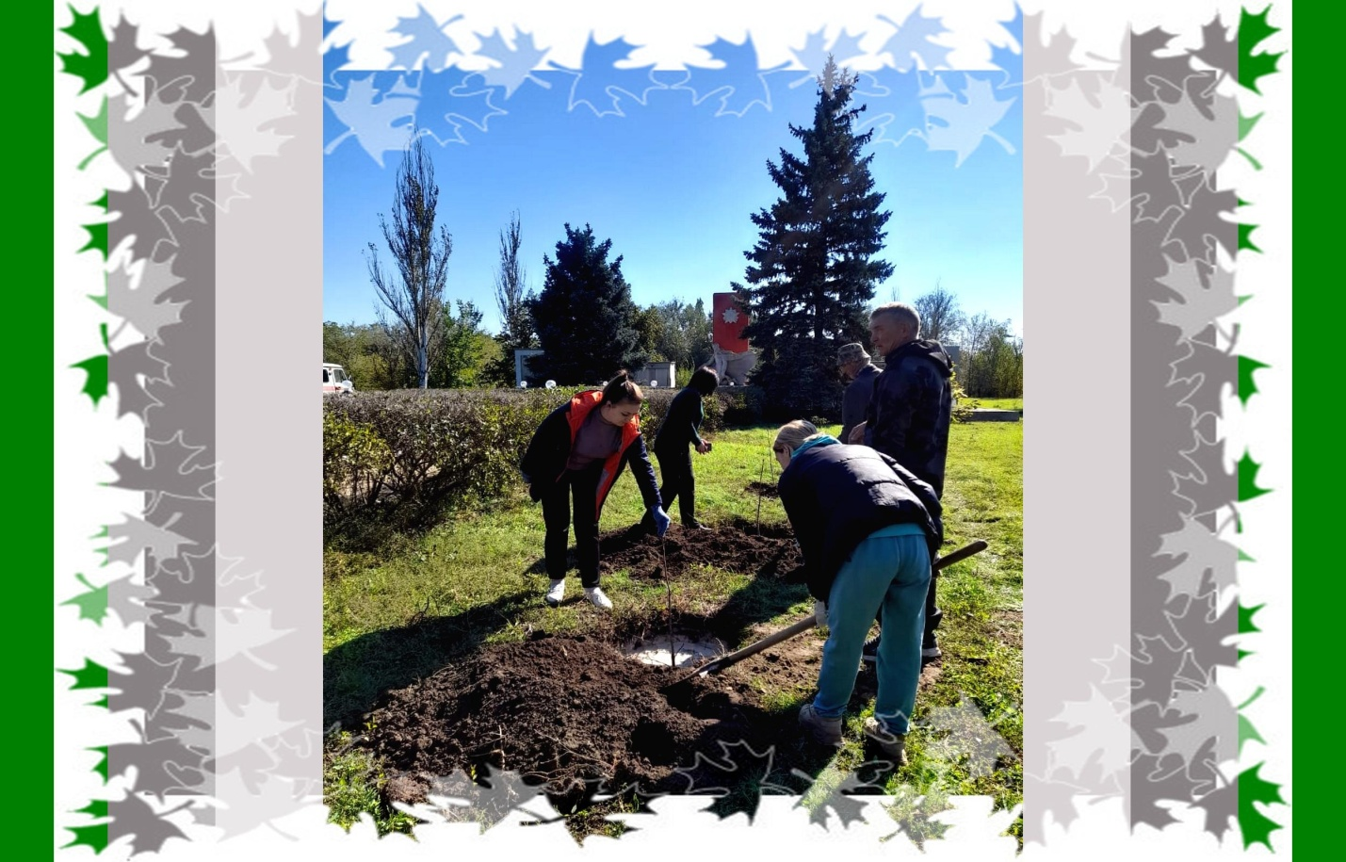

Шашечные вечера :
В Дымковском отделе МБУК Тацинской МЦБ расположенном в хуторе Араканцев Зазерского сельского поселения по пятницам проводятся шашечные вечера для молодых шашистов.

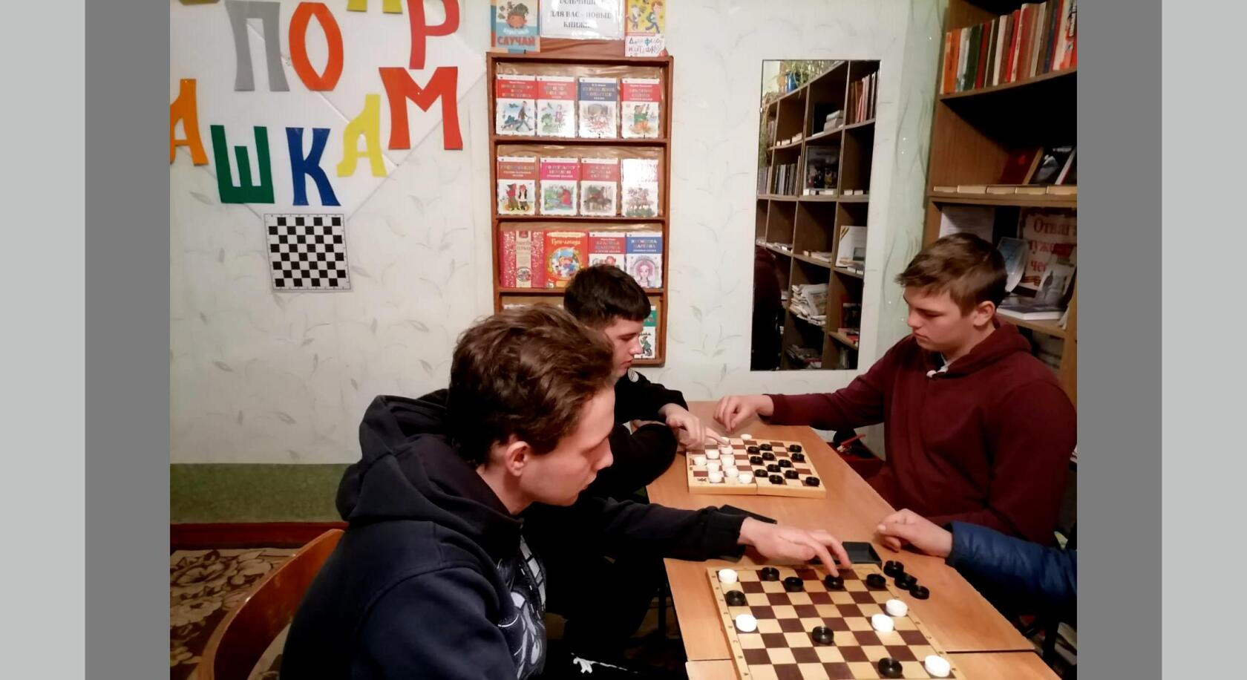

В хуторе Араканцев в спортивном зале МБОУ Зазерской СОШ проводятся спортивные мероприятия
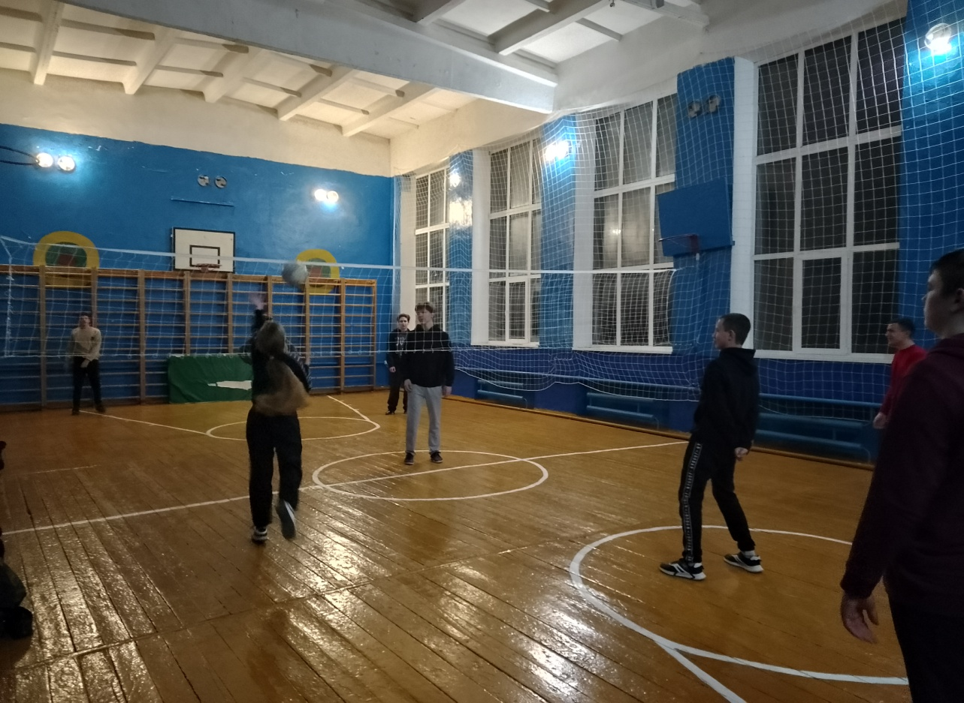

7 мая 2022 года организовано участие молодёжи во Всероссийской паитриотической акции " Георгиевская ленточка"

